 | Name: | Klasse: | Datum: |  | KV 14
 | Domino Tageszeiten (leer)

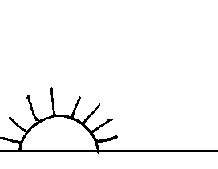morgens |  | morgens
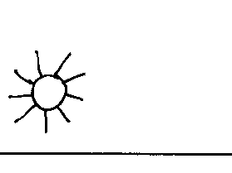vormittags |  | vormittags
vormittags |  | 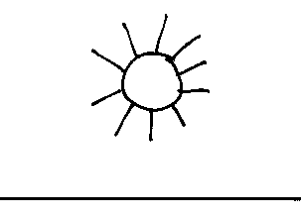mittags
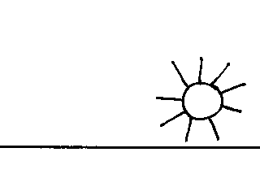nachmittags |  | nachmittags
nachmittags |  | 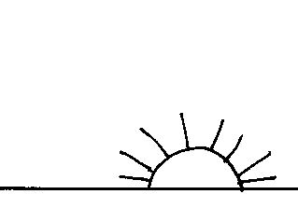abends
abends |  | 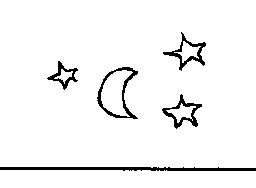nachts

